**NaturaMed predstavuje Movisan Kolagen II: nórsky výživový doplnok pre zdravé kĺby, ktorý je iný.**

**Kľúčové body:**

* Problémy s kĺbmi sa objavujú v stále mladších generáciách.
* Movisan Kolagen II obsahuje udržateľný kolagén z morských zdrojov.
* Štúdie potvrdzujú účinnosť produktu.
* Produkt je možné získať na mesiac zadarmo na vyskúšanie.

**Problémy s kĺbmi** sú stále častejšie aj medzi mladšími generáciami a môžu negatívne ovplyvniť kvalitu života. Väčšina ľudí nad 50 rokov už tento problém pozná, ale výnimkou nie sú ani tridsiatnici. Obzvlášť ľudia v strednom veku by mali byť o krok napred a urobiť niečo pre svoje kĺby včas.

Kľúčovou podporou pre pohybový aparát je perfektná kĺbová výživa a práve tu pomáha nový nórsky výživový doplnok Movisan Kolagen II.

**Movisan Kolagen II** obsahuje natívny kolagén typu II z morských zdrojov, ktorý je kľúčovou zložkou pri podpore sily, flexibility a pohyblivosti kĺbov a chrupiek. Výrobca použil prémiový kolagén CalGo®, ktorý sa získava z atlantických lososov. Je získaný z kostí rýb, ktoré by inak nemali žiadne využitie a tento udržateľný spôsob získavania kolagénu je veľmi cenený. Výživový doplnok obsahuje tiež dôležitú prírodnú látku Boswellia serrata, vitamín C, mangán a kyselinu listovú (vitamín B9).

**Movisan Kolagen II bol notifikovaný príslušnými inštitúciami** Slovenskej republiky a Európsky úrad pre bezpečnosť potravín (EFSA) potvrdil jeho kľúčové zložky a odporučil ich pravidelné denné užívanie. Na dosiahnutie príjmu potrebných látok, telu **stačí konzumácia iba jednej kapsuly denne.**

**Štúdia ukázala**, že len 40 mg natívneho kolagénu typu II denne stačí na dosiahnutie pozitívneho efektu. Movisan Kolagen II obsahuje 42,5 mg natívneho kolagénu typu II, ktorý bol použitý vo vyššie opísanej štúdii.[1].

**Movisan je preto až 250× účinnejší**, než podobné alternatívy. Unikátna surovina CalGo®, ktorá kombinuje natívny kolagén, vápnik a zinok, nie je v žiadnom inom produkte v Čechách ani na Slovensku.

**NaturaMed**, výrobca **Movisan Kolagen II, ponúka tento nový produkt zákazníkom zadarmo** na jeden mesiac. Stačí kliknúť na odkaz a vyplniť adresu, produkt bude doručený priamo do schránky za cenu poštovného a balného (1,95€). S viac ako **2 500 000 spokojnými klientmi** si môžu byť zákazníci istí, že Movisan Kolagen II je kvalitný a účinný výživový doplnok, ktorý im bude skvelým sprievodcom pri udržaní zdravých kostí.

**Spoločnosť NaturaMed**

Je jednou z najväčších spoločností pôsobiacich na českom a slovenskom trhu v oblasti výživových doplnkov už 16. rokom. V predaji produktov s omega-3 kyselinami je dokonca absolútnym lídrom. NaturaMed má vo svojom portfóliu 18 produktov a v tomto roku uvedie na trh ďalšie. Jeho dlhodobým cieľom je pracovať na tom, aby mali zákazníci prístup k najkvalitnejším výživovým doplnkom, ktoré budú zároveň vznikať udržateľnou cestou.

F**otografie k téme**

**

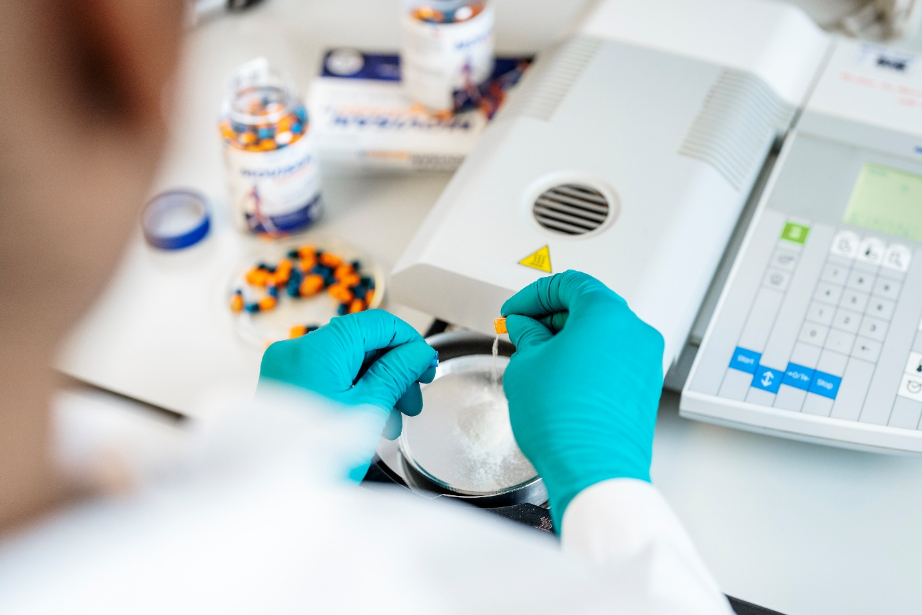

1. Schön C, Knaub K, Alt W, Durkee S, Saiyed Z, Juturu V. UC-II Undenatured Type II Collagen for Knee Joint Flexibility: A Multicenter, Randomized, Double-Blind, Placebo‑Controlled, Clinical Study. J Integr Complement Med. 2022;28(6):540-548